计算机科学与技术学院
毕业设计(论文)
论文题目 | 基于Node.js的小型MVC 框架开发
指导教师 | xxx | 职 称 | xx
学生姓名 | xxx | 学 号 | xxxx
专 业 | 软件工程 | 班 级 | xxx
系 主 任 | xxx | 院 长 | xxx
起止时间 | 2012年11月23日至2013年5月30日
2013年5月30日

目 录

摘要 i
Abstract ii
第一章 绪论 1
1.1 node.js介绍 1
1.2 node.js平台的优势领域 1
1.3 node.js平台的非擅长领域 4
1.4 开发框架的原因 6
1.5开发框架存在的问题 6
1.6本章小结 7
第二章 开发工具及技术综述 8
2.1使用工具简介 8
2.1.1 文本编辑器Vim 8
2.1.2 git简介 9
2.1.3 javascrip高级语言特性 11
2.2使用平台简介 15
2.2.1 GitHub简介 15
2.2.2 Ubuntu 简介 16
2.2.3开源协议介绍 16
2.2.4 BSD开源协议 16
2.2.5 Apache Licence 2.0 16
2.2.6 GPL（GNU General Public License） 16
2.2.7 LGPL（GNU Lesser General Public License） 17
2.2.7 MIT 17
2.3 node.js开发环境搭建 17
2.4 本章小结 19
第三章 框架的设计与实现 20
3.1框架概述 20
3.2开发环境 20
3.2.1 硬件环境 20
3.2.2 软件环境 20
3.3框架基础示意图 21
3.3.1 服务端监听示意图 22
3.3.2横向切面请求拦截器示意图 23
3.3.3路由分发器示意图 24
3.3.4 Cookie示意图 25
3.3.5 Session示意图 26
3.4 本章小结 27
第四章 核心功能使用 28
4.1 下载FastJsonWeb. 28
4.2 FastJsonWeb文件目录介绍 28
4.3 FastJsonWeb的API说明及使用说明 29
4.3.1 Cookie.js 29
4.3.2 mime.js 30
4.3.3 request_handle.js 30
4.3.4 server.js 31
4.3.5 session.js 31
4.3.6 业务处理对象 32
4.3.7 请求横向切面拦截器 33
4.3.8 动态方法调用 34
4.3.9 属性注入 34
4.4 本章小结 36
第五章 实例介绍 37
5.1 获取框架 37
5.2 编写业务逻辑 37
5.2.1 设置服务器监听端口 37
5.2.2 实现Hello FastJsonWeb 38
5.2.3 用户登录功能 40
5.3本章小结 43
第六章 不足与发展 45
6.1 框架的不足 45
6.2 框架的发展 46
6.3 本章小结 47
参考文献 48
谢 辞 49

基于Node.js的小型MVC 框架开发

摘要：node.js是一种新的软件开发平台，它不仅是一门独立的语言，也与Python、Ruby一样，既是语言也是平台。node.js将javascript从浏览器移植到了普通服务器上。使得javascript也能实现了诸如文件系统、操作系统、网络通信等功能。Node运行在Chorme的V8引擎上，采用异步I/O与事件驱动的架构设计和单线程模型，并且内置了HTTP服务器，主要用于构建高性能，高并发，高扩展的服务器。node.js具有高性能的同时，对于底层的封装比较低，没有提供如java web般丰富的API，优点在于为开发者提供了非常大的自由性，可以利用底层接口完成各种各样的功能，缺点在于直接使用底层接口做系统应用开发，效率非常低下，因为需要分析和处理各种数据。如果直接使用node.js底层API进行应用开发有较大的困难，基于此点，本论文开发设计一个简单小型的MVC框架，简化node.js的使用的同时提高开发效率。
目前 web 应用中，普遍使用了MVC模式（即Model-View-Controller,模型，视图，控制器）。如基于 JAVA EE 的Struts2 + Spring3 + jsp MVC模式等 。借鉴这些其他平台上现有的框架结构和功能，设计开发FastJsonWeb框架。本框架将封装node.js的底层接口，对请求数据等提供统一简洁的方式，从而较大幅度的提升开发效率。基于对不同平台现有框架分析提取出本框架的功能点。这些功能点包括 路由转发与映射，属性注入，Cookie实现，Sesison实现等。

关键词：node平台；拦截器；事件驱动，异步I/O

Mini MVC frame development

Abstract: Node.js is not only a separate language,but a new software development platform. Just like the Python and the Ruby, they are both language and platform.Node.js transplant the javascript from your browser to a common server. That makes JavaScript can achieve as file systems, operating systems, network communications, and other functions.The Node.js is always running in Chorme V8 engine, with asynchronous I / O and event-driven architecture design and single-threaded model, and built-in HTTP server, mainly for building high-performance, high-concurrency, highly scalable server.Node.js really get a high performance ,while the package of bottom part is low enough.For example, the common data requested need analysis of HTTP and analyze the required data from the request data stream,without providing a rich java web API.This style offered an advantage and a disadvantage. The advantage is that it provided the developers with a lot of freedom so that the developers can use the low-level interface to complete a variety of functions, while the disadvantage is that the direct use of the low-level interface for system application development got very low efficiency, because of the analyzing and processing for the various kinds of data need a lot of resources.Node.js is just carried our, in our country, the framework used the node.js in doing application development is still lacking. A directly use of the Node.js underlying to work on an application development may be much more difficult. In order to deal with this kind of situation, this article will describe a design of a simple and small MVC framework to simplified the use of Node.js, and to improve the development efficiency at the same time.
Nowadays, Web applications get a wide use of the MVC pattern (Model-View-Controller, Model, View, Controller). Such as the Struts2 + Spring3 + jsp MVC model based JAVA EE . Learning from the structure and function of these existing framework, this article try to describe the design and development of FastJsonWeb framework. This framework will pack the Node.js underlying interface, and provide a unified and concise manner to the request data, which will improve the development efficiency a lot. This article will extract the framework function points according to the analysis of the existing framework of different platforms. These function points include the route forwarding and mapping, property injection, cookie achievement and Sesison achievement and something more.

Key words: node.js;Filter;Events Drive; Asynchronous I/O

第一章 绪论

1.1 node.js介绍
随着网络技术的发展和网络平台的推广，越来越多的应用是基于网页形式来提供。其中javascript是网页应用技术中不可缺少的一部分。Javascript跟随网络技术的发展得到了也得到了大幅的提升。越来越多的人使用javascript。由于javascript在浏览器端具有极高的执行效率，并且兼容多种流浪器，这促使其中一部分人思考是否可以把javascript放在服务端运行，能够像其他web语言一样提供业务逻辑处理。于是不久node.js便诞生了。node.js是一种新的软件开发平台，它的特殊性决定了它不仅可以作为一门开发编程语言，也可以像Ruby、Pythond等语言一样作为一个开发者平台。node.js将javascript从浏览器移植到了普通服务器上,它运行在Chrome的V8高速引擎上，实现了操作系统访问、网络通信、文件读写等功能。 目前 web 应用普遍采用Tomcat,Apache Server,IIS等做HTTP服务器，HTML,CSS javascript做前端展示，以浏览器<->服务器<->后台容器模式来进行请求应答。该模式下请求通过了一层或多层转发，使得通信效率较低。而在Node中，后台容器 用C++语言设计把服务器和容器本身融合在一起，采用 浏览器<-> 后台容器 模式进行请求应答，大大提高了通信的效率。不同于其他的语言的线性执行，Node采用事件驱动机制，充分利用了CPU的时间片轮转机制，很大程度上降低了CPU 的空闲率，同时它异步I/O与事件驱动的架构设计和单线程模型对于构建高性能，高并发，高扩展的服务器具有相当大的优势。因此，采用node.js为后台的web应用或者企业应用能够较大程度的降低硬件成本和提高应用处理业务的效率。新的开发平台，需要新的发展。

1.2 node.js平台的优势领域
node.js 自身融合入HTTP 服务器，这对于组合网站和服务器是非常简单方便的。这是它和其他web语言如 PHP、Perl 的不同所在。比如，在使用 PHP 进行业务系统开发，首先必须搭建一个HTTP 服务器如 Apache，IIS 之类。然后通过 该Http服务器的模块加载或 CGI 调用，将脚本的执行结果反馈显示在用户端。使用 node.js 平台好处之一在于不用额外搭建 HTTP 服务器， node.js 本身融合的Http服务器既可以作为开发阶段的调试环境也可以直接作为产品提供给客户使用。除此之外，自带的服务器性能足以满足生产环境的要求。
node.js 既可以在网络环境下运行也可以非网络的环境下运行，如即时编译终端。node.js 虽然使用javascript语言，但是它同样可以调用C或者C++ 的函数库，完成对性能要求非常高的功能的实现。
node.js 最大的特点就是采用异步式 I/O 与事件驱动的架构设计。传统架构对于高并发的解决方案是采用多线程模型，也就是一个系统线程处理一个业务逻辑，通过系统线程切方式弥补同步式 I/O 的时间开销。node.js 采用的是单线程模型通过异步式的请求方式处理I/O调用，减少了切换上下文次数所造成的开销。node.js运行的过程中将管理一个事件堆栈，不断地循环执行事件然后等待下一个事件的触发。异步式 I/O 请求完成后将被推送到事件队列，等待主进程进行处理。基于事件的异步处理机制的node.js对于所有的网络通信、磁盘读写、数据库操作等都以异步请求的方式实现，最后将执行得到的结果交给事件循环进行处理。
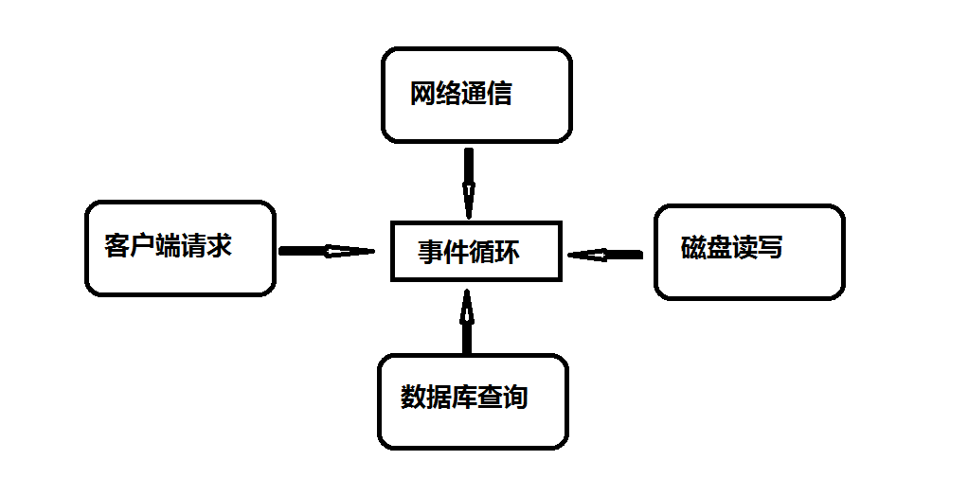
图1.1 node.js事件机制
node.js 进程在进行事件处理时具有时间的唯一性，它不会同时处理多个事件请求，在处理完一个事件后就进程就进入下一个事件循环，检查并继续处理后面的事件。这样做优点在于能够集中CPU 和内存资源快速处理某个事件，并且尽量让耗费资源的 I/O 操作并行执行。在应对恶意访问方面，node.js对于低速的DOS攻击，node.js 只增加事件堆栈中的请求树立，而不会马上给出请求应答，这样有效的减少了线程资源的开销，很大程度上提高了 Web 应用的健壮性和安全性。
由于node.js 采用事件驱动与异步式 I/O 代替多线程，较大幅度的提升性能。此外node.js 除了使用Google的Chrome V8 作为JavaScript引擎，它还使用了高效的 libeio和库libev支持事件驱动和异步式 I/O。
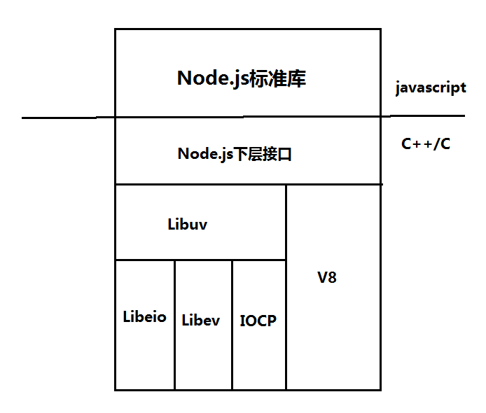
图1.2 node.js 架构示意图
设计node.js 的开发者从 libev 和 libeio 库中进一步封装出来出libuv层。在 Windows 下，libuv 使用了 Windows的 IOCP（Input/Output Completion Port，输入输出完成端口）机制，实现高性能，而对于Linux、UNIX,Mac OS X等操作系统，node.js的libuv 库通过使用libeio和libev 的封装来利用 kqueue 或 epoll。
以上简单介绍了node.js。那么为网络而生的node.js能够做一下事情。
(1)大规模的社交网络 Web 应用，如微博，FaceBook等。
(2)具有复杂逻辑的网站；如一般的MIS系统。
(3)Web Socket 服务器；如游戏引擎。
(6)TCP/UDP 套接字应用程序，即时通信系统；
(7)客户端 JavaScript 编译器。
由于node.js具有以上优点，所以对于web应用来说node.js是优秀的开发平台。

1.3 node.js平台的非擅长领域
一个优秀的平台能够吸引大量开发者的关注。node.js有许多传统架构不具备的优点，以至于开发者愿意用node.js来做应用开发。但是node.js 与其他任何平台一样，都存在优点和缺点，如果非要使用它的缺点来完成业务需求，那么同样会遇到困难和僵局。尽管它是高性能的，新颖的，但也不得不写出难以理解的逻辑代码。与大多数新语言平台本质一样，node.js 也是旧瓶装新酒。只不过概念比较新潮,它不能完成所有的业务逻辑，或者说它不是万能的。前一节提到node.js的平台优点，本节则简要介绍下node.js的短板所在。
（1）多任务的单用户应用
前面介绍的都是服务器端编程，设计时的情况是用户数量很多。但如果面对的是单用户，譬如本地的命令行工具或者图形界面，那么就不存在所谓的大量并发请求。于是另一个问题出现了，尽管是单用户，却不一定是执行单任务。例如在给用户提供界面的时候后台需要进行某个计算，为了使用户界面不出现阻塞状态，不得不开启多线程或多进程。而到目前为止node.js 的线程或进程之间的通信还不方便，因为它根本没有资源锁，所以号称不会
死锁。多进程的node.js 往往是在执行同一任务，通过多进程利用多处理器的资源，但遇到多进程相互协作时，node.js的短板就出现了。
（2）编码与国际化
node.js 不支持完整的UTF-8字符编码，很多字符无法用string 表示。实际上来说这不是node.js 本身造成的，问题而是出在JavaScript 标准上。目前JavaScript 支持的是双字节的UCS2字符集，即两个字节来表示一个Unicode 字符，这样能表示出来的字符数是65536。明显，汉字就不止这个数目。因此无法表示某些生僻汉字，以及一些较为罕见语言的文字。这是设计的问题，源于当时设计者的主观判断。最初的Unicode设计者认为65536个字符足以表示全世界所有的文字，因此那个时候兼容Unicode 的系统或平台，如Windows、Java 和JavaScript在后来都遇到这个问题。随后Unicode意识到用2个字节表示所有字符是远远不够的，随后推出了UCS4编码，即用4 个字节来表示一个Unicode 字符。原有的定长编码的UCS2系统为了变长的UTF-16编码进行了升级处理，所以只有它向下兼容UCS2。UTF-16编码采用定长的双字节编码处理UCS2 以内的字符，对于以外的部分则使用多字节的变长编码。这样在通常情况下它的编码是定长的，有利于提高运算效率并且且兼容了UCS2编码，缺点是它本质还是变长编码，在应用程序中处理起来还是存在不便之处。
JavaScript当下支持的仍是定长的UCS2编码 而不是UTF-16，因此对于处理使用UCS4进行编码 的字符无能为力。这个缺陷存在于现有的所有JavaScript 引擎。包括Chrome的V8 引擎在内。因此你无法处理罕见的字符的时候，想用node.js 实现一个多语言的字典工具是不可能做到的，除非放弃使用javascript原有的string 数据类型，将所有的字符当作二进制的Buffer 数据来处理。
（3）复杂逻辑的事务
node.js 的控制流是非线性的，它由一个个事件响应组成，但人的思维却是线性的，当试图转换思维来适应语言或编译器时，就得付出性能或者编码方面的代价。举个例子，如要实现以下逻辑：从银行取钱，用钱去购买一个虚拟商品，买完以后加入库存数据库，这中间的任何一步都会涉及数十次甚至更多的的I/O操作，而且任何一次操作失败以后都需要进行回滚操作。这个过程是复杂的线性的，假如拆分为非线性的逻辑，那么其复杂程度将提升几个数量级。node.js更善于处理那些逻辑简单但访问频繁的任务，而不适合完成逻辑十分复杂的工作。
（4）需要大量计算的程序
node.js （在0.8版本以前）不支持多线程。node.js的设计者和追随其的开发者坚信单线程和事件驱动的异步式编程比传统的多线程编程运行效率更高。但实际上多线程通过较大的开销也能达到同样的吞吐量，而且不必为多核环境进行特殊的配置。对比而言，node.js其单线程性的特性，如果需要充分利用多核资源则需要使用多进程的方法才能达到
node.js理想情况下的单线程执行过程会将100%利用CPU核心资源，所有请求须等待当前请求处理完毕后才进入事件循环才能响应。如果应用是需要进行大量的计算除非人为地分开计算，否则将会有相当大的请求响应延迟。不过在实际使用中的Web 服务器中，很少需要大量计算的部分很少，即使存在，那么不应该被实现为即时的响应。一般的处理办法是后台处理完成后给前台客户端异同处理完成的通知。

1.4 开发框架的原因
node.js刚推广不久，国内还缺少使用node.js做应用开发的框架。
Node.js只提供底层的http接口。缺少丰富的上层应用接口。直接使用底层接口做开发需要分析大量的http协议内容。对于开发效率有着严重的制约。基于此点，本论文开发设计一个简单小型的MVC框架，简化node.js的使用难度的同时提高开发效率。
目前 web 应用中，普遍使用了MVC模式（即Model-View-Controller,模型，视图，控制器）。如基于 JAVA EE 的Struts2 + Spring3 + jsp MVC模式等 。借鉴这些其他平台上现有的框架结构和功能，设计开发FastJsonWeb框架。本框架将封装node.js的底层接口，对请求数据等提供统一简洁的方式，从而较大幅度的提升开发效率。基于对不同平台现有框架分析提取出本框架的功能点。这些功能点包括 路由转发与映射，属性注入，Cookie实现，Sesison实现等。

1.5开发框架存在的问题
小型的MVC框架意味着该框架应具有易用性和高效性，能够很大程度上满足大多数业务的逻辑。在现有的已存在的Node的MVC框架中，如Express,已经能够满足大多数业务逻辑 ，但是因为是国外开发，其文档资料大多数是英文编写，需要高昂的学习成本，而且大多数功能对于一般的应用是冗余的，加之配置复杂，遇到问题无法得到有效快速的解决途径，贸然采用存在大的风险。而自己开发，虽然时间周期长但因为其可重用性，还是具有较高的价值。由于平台的新颖性，多数API 还处在变化之中，因此设计开发该框架主要存在以下一些问题。
(1)node.js还处于高速发展阶段，API不稳定，处在不断更新变化中，如果采用某个固定版本，则可能存在bug或者无法使用新特性。如果跟随版本变化则框架的稳定性无法保证。
(2)node.js平台资料困乏。主要表现在两个方面,一是新平台国内研究使用的人暂时不多，遇到问题无法立马得到咨询有效的解决;二是缺乏中文资料，有关资料只能去node.js的官方文档查询而且是英文。问题的交流只能在Stack Overflow等国外论坛但是是英文环境，交流存在一定的困难。
(3)node.js对于Window平台支持不是好，一些常用工具无法安装。缺乏良好的桌面开发环境，对于类Unix系统的使用，如Linux的发行版Ubuntu有生疏性，无法得心应手。
(4)缺乏有效的开发工具。如今不管哪个系统平台下，javascript开发IDE都很少，或者难以使用，缺乏有效的调试工具，编码效率得不到提高。
（5）由于node.js基于事件驱动和异步I/O,对于业务逻辑的处理往往不同于一般线性编程，难以打破线性编程的思维僵局。
（6）node.js封装性非常低，对于一些常用操作，如Cookie,Seesion等都需要根据Http头信息重新实现，难度较大。
（7）目前没有任何一个官方文档规定node.js的代码风格，为了保持框架代码的可读性和可维护性，需要定制某一标准，方便今后的维护。
以上七点主要是分析了node.js平台存在的不足和一些设计实现的困难之处。

1.6本章小结
该章简单的介绍了node.js平台架构，使用node.js的局限性和其优点以及框架进行设计与开发存在的难点。

第二章 开发工具及技术综述
本章主要是介绍框架设计与实现过程中主要使用到的设计工具、开发工具、开发平台以及javascript的一些高级语言特性。工具有vim和git，平台主要是github与Ubuntu。除此以外，还将介绍在Ubutun下如何搭建node.js开发平台。

2.1使用工具简介

2.1.1 文本编辑器Vim
Vim是从 vi 发展出来的一个文本编辑器。具有代码补全、终端编译及错误跳转等提供编程效率的功能。Vim在程序员中被广泛使用，与Emacs并列成为类Unix系统用户最受欢迎的编辑器。
vim的设计理念是组合。包括命令组合和模式间的组合。命令组合: Vim强大的编辑能力中很大部分是来自于其普通模式命令。vim的设计理念是命令的组合。例如普通模式命令"dd"删除当前行，"dj"代表删除下一行,因为是第一个"d"含义是删除,"j"键代表移动到下一行,组合后"dj"删除当前行和下一行。类似的命令组合非常丰富，只要拥有足够的创造力就可以灵活的组合各种命令进行使用，这样就能更加高效的进行文本编辑。
vim针对程序语言代码编写者。写代码的时候手需要时刻保持在键盘上,随机定位代码、随机删除代码、移动代码、插入代码的操作大大多于阅读、翻页操作，中间卡顿一下效率就大大降低了;但对普通用户而言,顺序写、设置字体格式、翻页读多于随机写删除操作, 且每个动作之间本身就有很多的停顿,用其他UI编辑器(word,notePad++等)效率反而比VIM高效,使用vim进行操作只会徒增代码编写的难度。VIM主要功能：完全兼容vi、多文件数据缓冲编辑、编辑窗口切割，分成多个编辑视图、可以在脚本中调用其他脚本语言、自动单词补全与撤缩写功能、文本编辑历史记忆功能、语法高亮显示、文件备份。
Vim编辑器具有三种模式，分别是常规模式，插入模式，命令模式。
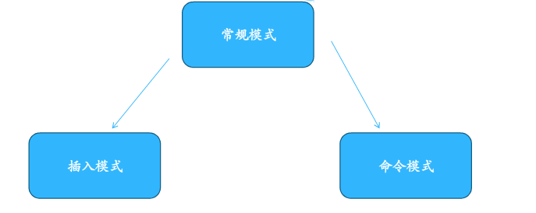
图2.1 Vim模式
相对于传统的IDE，VIM具有安装包小，启动快，支持纯终端编辑等优点。
运用各种插件几乎能提供所有IDE所具备的功能。抛开鼠标仅通过键盘就可以完成任何文本操作，非常的方便快捷。能够大大加强对代码的掌握程度。

2.1.2 git简介
源代码版本控制是用来记录若干源码文件内容变化，方便以后用来查看修改某特定版本代码的系统。程序员经常需要保存系统代码的所有修订版本用来查找bug。对此一般的做法都是采用版本控制系统 （VCS）。版本控制系统的好处在于它可以将一个或者多个代码文件恢复到以前的某个状态，不仅如此它还可以将整个工程都回溯到过去的某个时间点。版本控制系统可以通过比较文件细节变化找出该文件的最后修改人，同时还可以通过对比找出导致出现怪异问题所在或者某个功能缺陷等等。一旦使用版本控制系统关于工程，那么不管整个项目中的文件如何改动删除，最后也可以完整的恢复原来的某个版本。完成这个需求所做的工作量非常少。
Git也是众多版本控制系统中的一员。它当初诞生的原因是为了更好的维护Linux内核源代码。它不同于其他的版本控制器，如svn，cvs等之类的，它具有速度快、设计简单、对非线性开发模式支持强（允许上千个并行开发的分支）、完全分布式、能高效管理超大规模工程项目（速度和数据量）等。
在Git 版本控制系统内。每一个文件都只有存在三种状态：已提交，已修改和已暂存。已提交表示该文件已经被安全地保存在本地数据库中了；已修改表示修改了某个文件，但还没有提交保存；已暂存表示把已修改的文件放在下次提交时要保存的清单中。因此用Git 管理项目工程时时，代码文件在三个工作区域内循环存在，它们分别是：Git 的工作目录，暂存区域，以及本地仓库。
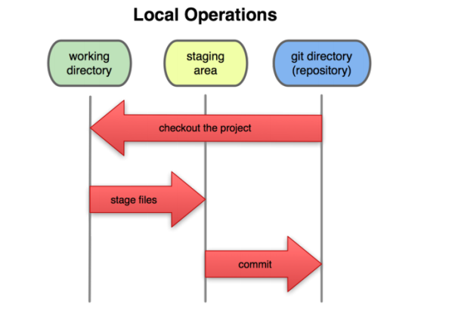
图2.2 git工作区间
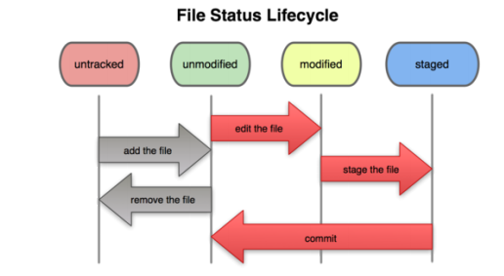
图2.3 git文件周期
Git与其他版本控制系统
Git 和其他版本控制系统的主要差别在于，其他版本控制系统只关心文件内容发生的差异变化。
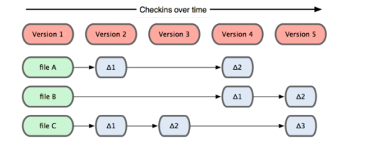
图2.4其他版本控制器原理

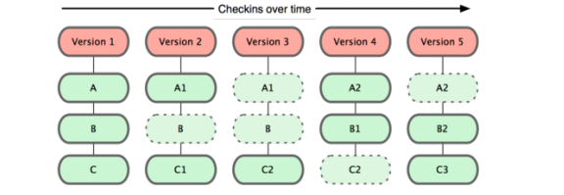
图2.5 git版本控制原理
Git的设计颠覆了传统版本控制的设计思想，对于文件控制的每环节的实现方式提供了新的设计方案。Git实际上可以看做一个文件系统，不过对比普通文件系统它显得非常小巧而已。

2.1.3 javascrip高级语言特性
node.js是基于javascript设计的，因此框架在设计实现时需要大量运用高级语言特性以此实现框架的可读性和可复用性。下面介绍javascript的相关语言特性。
结构化编程语言中的一个重要概念是作用域，变量的可见范围和生命周期就是由作用域所决定。正确使用作用域可以使代码更清晰、易懂。作用域可以减少命名冲突，而且作用域是垃圾回收的基本单元。JavaScript 的作用域与常见的语言如C、C++、Java等不同，它不是以花括号包围的代码块作为作用域，而是已函数的定义范围为作用域。这个特性被大多数人忽视并误解，从而导致了非常多的莫名其妙的错误。例如下面代码，在大多数类 C 的语言中会出现变量未定义的错误，而在 JavaScript 中却完全合法：
if (true) {
var somevar = 'value';
}
console.log(somevar); // 输出 value
这是因为 JavaScript 的作用域完全是由函数来决定的，if、for 语句中的花括号不是独立的作用域。
在 JavaScript 中有一种特殊的对象称为 全局对象。这个对象在node.js 对应的是 global对象，在浏览器中对应的是 window 对象。由于全局对象的所有属性在任何地方都是可见的，所以这个对象又称为 全局作用域。全局作用域中的变量不论在什么函数中都可以被直接引用，而不必通过全局对象。满足以下条件的变量属于全局作用域：在最外层定义的变量；全局对象的属性；任何地方隐式定义的变量（未定义直接赋值的变量）。需要格外注意的是第三点，在任何地方隐式定义的变量都会定义在全局作用域中，即不通过 var 声明直接赋值的变量。这一点经常被人遗忘，而模块化编程的一个重要原则就是避免使用全局变量，所以我们在任何地方都不应该隐式定义变量。
不同于大多数类 C 的语言，由一对花括号封闭的代码块就是一个作用域，JavaScript 的作用域是通过函数来定义的，在一个函数中定义的变量只对这个函数内部可见，我们称为函数作用域。在函数中引用一个变量时，JavaScript 会先搜索当前函数作用域，或者称为“局部作用域”，如果没有找到则搜索其上层作用域，一直到全局作用域。
JavaScript 的函数定义是可以嵌套的，每一层是一个作用域，变量搜索顺序是从内到外。：对于开发者来说，在访问未定义的变量或定义了但没有初始化的变量时，获得的值都是 undefined。可以认为无论在函数内什么地方定义的变量，在一进入函数时就被定义了，但直到 var 所在的那一行它才被初始化，所以在这之前引用到的都是 undefined 值。
闭包（closure）是函数式编程中的概念，出现于 20 世纪 60 年代，最早实现闭包的语言是 Scheme，它是 LISP 的一种方言。之后闭包特性被其他语言广泛吸纳。
闭包的严格定义是“由函数（环境）及其封闭的自由变量组成的集合体。” 闭包有两个主要用途，一是实现嵌套的回调函数，二是隐藏对象的细节。
提起面向对象的程序设计语言，大多数人能够立马想到的是 C++、Java 等强类型语言，以及 Python、Ruby 等脚本语言，它们共有的特点是基于类的面向对象。而说到 JavaScript，很少能让人想到它面向对象的特性，因为它没有类。虽然JavaScript 没有类，但JavaScript 是面向对象的语言。JavaScript 只有对象，对象就是对象，不是类的实例。因为绝大多数面向对象语言中的对象都是基于类的，所以容易混淆类的实例与对象的概念。对象就是类的实例，这在大多数语言中都没错，但在 JavaScript 中却不适用。JavaScript 中的对象是基于原型的。
JavaScript 中的对象实际上就是一个由属性组成的关联数组，属性由名称和值组成，值的类型可以是任何数据类型，或者函数和其他对象。 JavaScript 具有函数式编程的特性，所以函数也是一种变量，大多数时候不用与一般的数据类型区分。在 JavaScript 中，使用句点运算符和关联数组引用是等价的，也就是说任何对象（包括this 指针）都可以使用这两种模式。使用关联数组的好处是，在不知道对象的属性名称的情况下，可以用变量来作为关联数组的索引。如：以下定义都是有效的
var obj = {};
obj.prop_1 = 'bar';
obj['prop_2'] = false
JavaScript 提供了构造函数;如：
function User(name, uri) {
this.name = name;
this.age = age;
this.show = function() {
console.log(this.name);
}
}
以上是一个简单的构造函数，接下来用 new 语句来创建对象：
var xiaomin = new User('byvoid',18);
然后就可以通过 someuser 来访问这个对象的属性和方法了。
上下文对象。在 JavaScript 中，this 关键字代表语境环境的上下文，即被调用函数所处的环境。上下文对象的作用是在一个函数内部引用调用它的对象本身，JavaScript 的任何函数都是被某个对象调用的，包括全局对象，所以 this 指针是一个非常重要的东西。JavaScript 的函数式编程特性使得函数可以像一般的变量一样赋值、传递和计算，在 JavaScript 中，本质上，函数类型的变量是指向这个函数实体的一个引用，在引用之间赋值不会对对象产生复制行为。可以通过函数的任何一个引用调用这个函数，不同之处仅仅在于上下文。在 JavaScript 中，call 和 apply 是两个神奇的方法.call 和 apply 的功能是以不同的对象作为上下文来调用某个函数。简而言之，就是允许一个对象去调用另一个对象的成员函数。call 和 apply 的功能是一致的，两者细微的差别在于 call 以参数表来接受被调用函数的参数，而 apply 以数组来接受被调用函数的参数。
原型是 JavaScript 面向对象特性中重要的概念。因为在绝大多数的面向对象语言中，对象是基于类的（例如 Java 和 C++ ），对象是类实例化的结果。而在JavaScript 语言中，没有类的概念。
用了原型定义属性和在构造函数内定义属性的区别：
1.构造函数内定义的属性继承方式与原型不同，子对象需要显式调用父对象才能继承构造函数内定义的属性。
2.构造函数内定义的任何属性，包括函数在内都会被重复创建，同一个构造函数产生的两个对象不共享实例。
3.构造函数内定义的函数有运行时闭包的开销，因为构造函数内的局部变量对其中定义的函数来说也是可见的。
JavaScript 中有两个特殊的对象： Object 与 Function。它们都是构造函数，用于生成对象。Object.prototype 是所有对象的祖先，Function.prototype 是所有函数的原型，包括构造函数。JavaScript 中的对象一般分为三类，它们分别是构造函数对象，用户创建的对象和原型对象。用户创建的对象，即用 new 语句显式构造的对象。构造函数对象指的是普通的构造函数，即通过 new 调用生成普通对象的函数。原型对象特指构造函数 prototype 属性指向的对象。这三类对象中每一类都有一个 __proto__ 属性，它指向该对象的原型，从任何对象沿着它开始遍历都可以追溯到 Object.prototype。构造函数对象有 prototype 属性，指向一个原型对象，通过该构造函数创建对象时，被创建对象的 __proto__ 属性将会指向构造函数的 prototype 属性。原型对象有 constructor属性，指向它对应的构造函数。在 JavaScript 中，继承是依靠一套叫做原型链（prototype chain）的机制实现的。属性继承的本质就是一个对象可以访问到它的原型链上任何一个原型对象的属性。

2.2使用平台简介

2.2.1 GitHub简介
GitHub 是一个用于使用Git版本控制系统项目的共享虚拟主机服务。它由GitHub公司（曾称Logical Awesome）的开发者Chris Wanstrath、PJ Hyett和Tom Preston-Werner使用Ruby on Rails编写而成。GitHub同时提供付费账户和为开源项目提供的免费账户。据Git用户调查，GitHub是最流行的Git存取站点。
GitHub提供个人信息库和Wiki网页，通过一个git版本库即可对这些页面进行编辑。作为一个分布式的版本控制系统，在Git中没有主库的概念，每一份复制出的仓库都可以独立使用，任何两个仓库之间的差异都可以进行合并到一起。
GitHub可以托管各种git库，并提供统一web界面。与其他的代码管理网站如SourceForge和Google Code提供的服务不同，GitHub的独特地方在于对项目进行分支管理非常简单，具有很高的操作性。如果需要为一个项目贡献代码也是一件容易的事情︰首先点击项目站点的“fork”的按 钮，然後将代码检出并将修改加入到刚才分出的代码库中，最後通过内建的“pull request”机制向项目负责人申请代码合并即可。

2.2.2 Ubuntu 简介
Ubuntu是基于Debian GNU/Linux，支持x86、x64和ppc架构，由全球化的专业开发团队（Canonical Ltd）打造的开源GNU/Linux操作系统。Ubuntu的目标在于为一般用户提供一个稳定的安全的主要由自由软件构建而成的操作系统，让用户可以摆脱对Windows操作系统的依赖。

2.2.3开源协议介绍
由于开源软件越来越受欢迎，跟随着开源协议也越来越多。常见的OSI批准的开源协议有BSD, GPL, LGPL,。本框架也将作为开源项目公布在github上。因此本框架采用的是LGPL（GNU Lesser General Public License）开源协议。
下面简单介绍一下几种常见的开源协议以及它们适用的范围。

2.2.4 BSD开源协议
BSD开源协议是一个自由非常大的协议。使用者可以自由的使用，修改源代码，也可以将修改后的代码作为开源或者专有软件再发布。
BSD协议鼓励代码共享，但需要尊重代码作者的著作权。BSD是对商业应用非常友好的开源协议。这表现在两个方面，第一BSD运行使用对其修改后重新发布，第二，可以在BSD代码的基础上进行商业软件开发并且进行销售。

2.3.5 Apache Licence 2.0
Apache Licence是著名的非盈利开源组织Apache采用的协议。该协议和BSD类似，同样鼓励代码共享和尊重原作者的著作权，同样允许代码修改，再发布（作为开源或商业软件）。Apache Licence也是对商业应用友好的许可。使用者也可以在需要的时候修改代码来满足需要并作为开源或商业产品发布/销售。

2.2.6 GPL（GNU General Public License）
GPL的出发点是代码的开源/免费使用和引用/修改/衍生代码的开源/免费使用，它不允许修改后和衍生的代码做为非开源的商业软件进行发布和盈利。操作系统中Linux就是采用了GPL。
GPL协议的主要内容是只要在一个软件中使用了具有GPL 协议的产品，则该软件产品必须也采用GPL协议，既必须也是开源和免费。采用GPL协议的产品既可以作为单独的产品使用还可以享受享受免费的优势。因此商业软件或者对代码有保密要求的软件不适合使用采用了GPL协议的代码库。

2.2.7 LGPL（GNU Lesser General Public License）
LGPL是GPL的一个为主要为类库使用设计的开源协议。和GPL要求任何使用/修改/衍生之GPL类库的的软件必须采用GPL协议不同。LGPL允许商业软件通过类库引用(link)方式使用LGPL类库而不需要开源商业软件的代码。这使得采用LGPL协议的开源代码也可以被商业软件作为类库引用并发布和销售。
一旦选择修改LGPL协议的代码或者衍生，那么所有修改后的代码，涉及修改部分的额外代码和衍生的代码都必须采用LGPL协议。因此商业软件还是可以引用这些具有LGPL协议的代码库。
GPL/LGPL都保障原作者的知识产权，避免有人利用开源代码复制并开发类似的产品。

2.2.8 MIT
MIT是和BSD一样宽松的许可协议,为保留作者的版权归属,没有任何其他限制.也就是说,一旦使用MIT相关的代码库，那么在新的代码中也必须包含原许可协议的声明。

2.3 node.js开发环境搭建
获取node.js安装包。打开node.js官方下载地址:
http://nodejs.org/download/ ，获取系统相应的安装包，由于我们使用的是Ubuntu系统所以选择node.js的源代码进行编译安装。所以下载Source Code.
下载后将压缩包解压。用终端进入解压后的文件夹。依次运行
./configure
make
sudo make install
其中第二步可能会花费一些时间。
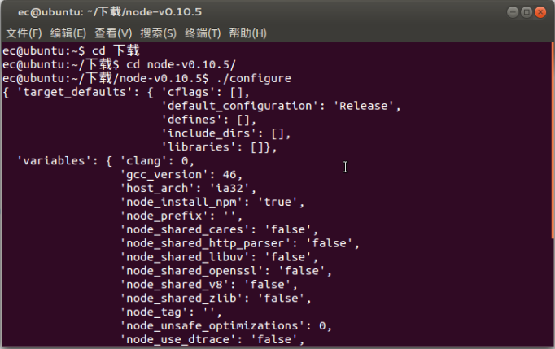
图2.6 node安装编译
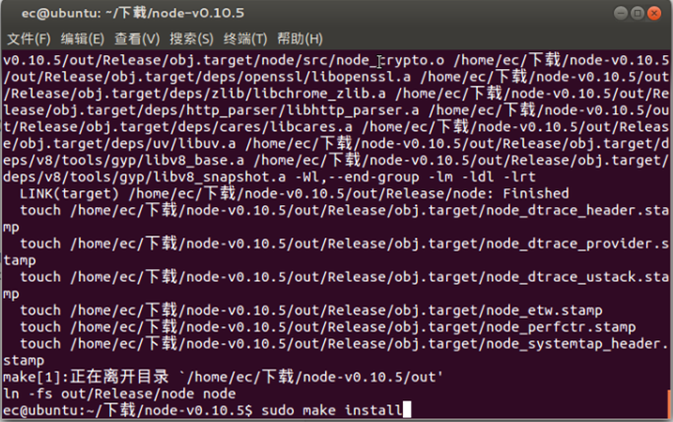
图2.7 node安装编译
安装完成后可以运行命令node -v 来查看当前node.js的版本，然后运行node进入到即时运行状态，输入输入代码console.log(“Hello world”);检查node是否运行正常。
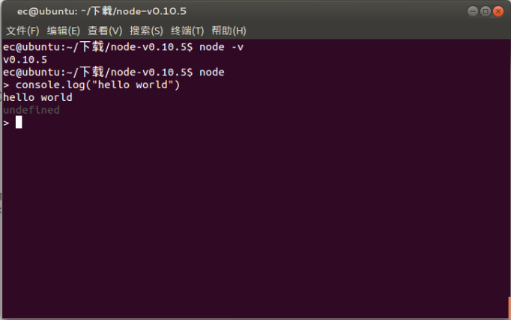
图2.8 Hello Word
上面介绍的是Ubuntu下的node.js安装，window下的安装更加简单。下载安装包Windows Intaller(msi)。下载完成后双击运行该文件，一步一步按提示操作即可。验证过程同Ubuntu。

2.4 本章小结
该章简单的介绍了FastJsonWeb框架设计与实现过程中使用到的设计开发工具，开发平台和一些高级语言特点，另外介绍了一下本框架所采用的开源协议和如何搭建node.js开发环境。
第三章 框架的设计与实现

3.1框架概述
FastJsonWeb作为以一个小型MVC框架，用来实现一般的小型高并发系统，从实际需求角度出发应该具备以下功能：
（1）路由映射功能。能够将不同类型的请求映射到不同的业务逻辑上，其中应该包括静态资源数据请求和业务数据请求的分发。
（2）Cookie功能。满足某些数据需要存储在客户端浏览器的需要。
（3）Seesion功能。通过Cookie实现Session会话，在整个会话过程中保存少量数据。
(4) 属性注入功能。将表单数据解析成javascript对象注入到相应的业务逻辑实现中。
（5）横向切面请求拦截功能：在请求数据到达业务逻辑前完成对请求数据的初步处理，排除非法请求等。
(6) 动态方法调用：在url中根据规则调用同一个业务逻辑对象中的指定方法。

3.2开发环境

3.2.1 硬件环境
- CPU ：Inter Core I3
（2）内存： 4G DDR1333M
（3）主板： H55
（4）硬盘： 160G

3.2.2 软件环境
(1)操作系统：Ubuntu 12.04LTS
(2) 开发工具：Vim,git
(3)浏览器 ：Chrome

3.3框架基础示意图
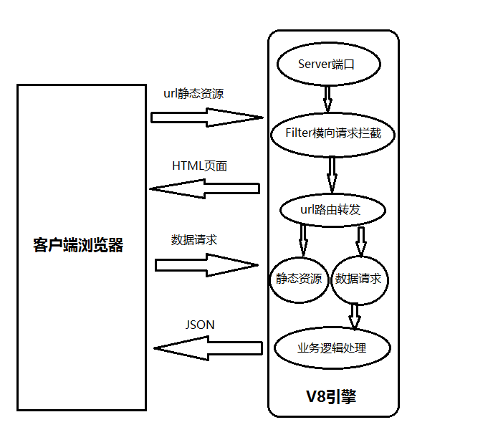
图3.1 整体框架

主要流程是：
客户端发送请求到服务端，服务端口监听到客户端的请求后将请求传递给请求横向切面拦截器。通过对请求数据的分析过滤和加工请求数据，然后将请求传递给下一层的路由分发器。路由分发器根据相关配置判断请求的属性是业务数据请求还是静态资源请求，传递给相应的处理类。如果为静态资源请求则读取静态资源返回给客户端。如果是业务数据请求，则根据路由规则转发给相应的业务逻辑对象处理。处理完成之后将数据转成json格式回传给客户端。

3.3.1 服务端监听示意图
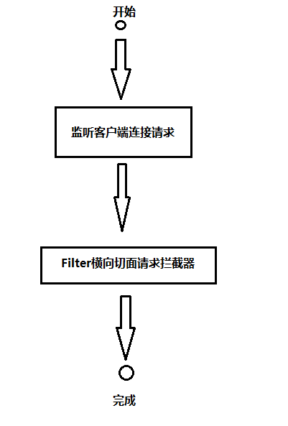
图3.2 服务端监听
主要流程：
当服务端监听都客户端数据请求时讲数据请求转发给横向切面请求拦截器。

3.3.2横向切面请求拦截器示意图
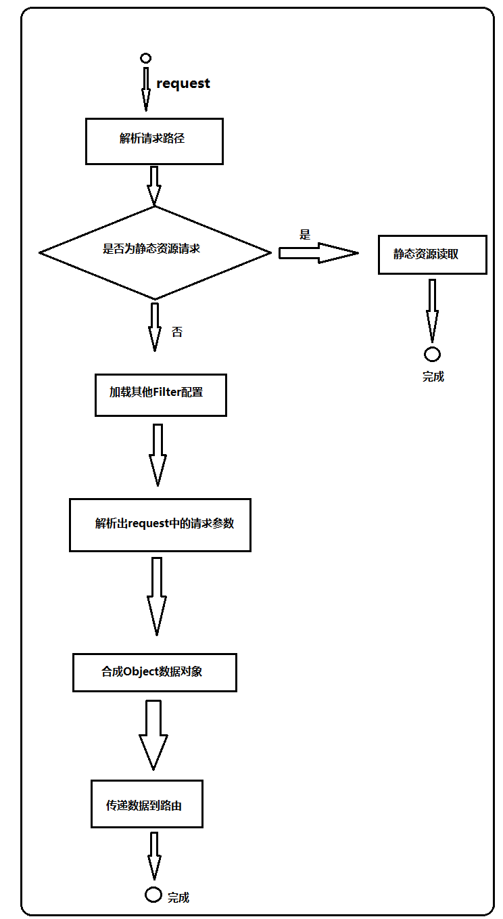
图3.3 拦截器流程
主要流程：
从服务端接收到转发过来的请求，所以根据配置信息判断请求的是否为静态资源。若为静态资源，则读取资源返回客户端。若非静态资源请求，则加载请求拦截器的配置，将请求按顺序传给拦截器。经过一系列拦截器处理后，若数据请求流程依然存在，则从请求数据中解析出请求参数然后合成对象，传给路由分发器。

3.3.3路由分发器示意图
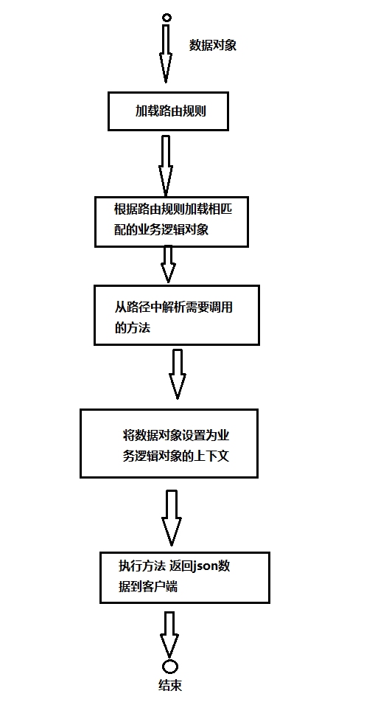
图3.4 路由分发器流程

主要流程：
接收从拦截器传递过来的 数据对象，从request请求书就在解析出请求路径，根据加载的路由配置找到相应的业务逻辑对象，然后解析出相应的请求方法，将数据对象设置成为业务逻辑的上下文，调用方法，经处理后的数据以json形势返回给客户端。

3.3.4 Cookie示意图
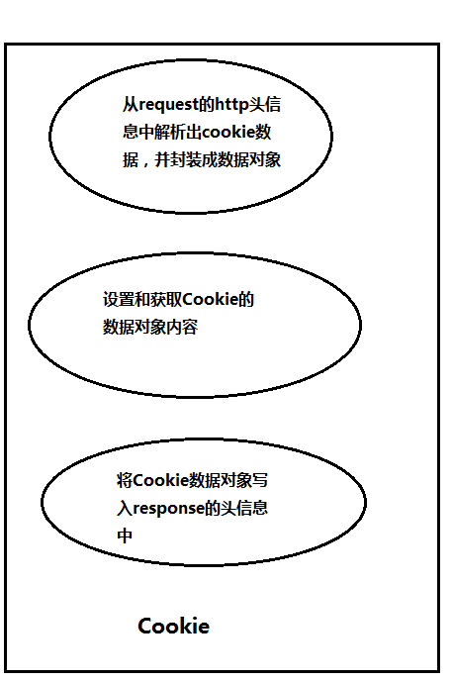
图3.5 Cookie实现及构成

主要功能：
从http头信息中解析cookie数据封装成数据对象提供统一的设置和获取方法写入response头信息中，返回客户端。

3.3.5 Session示意图
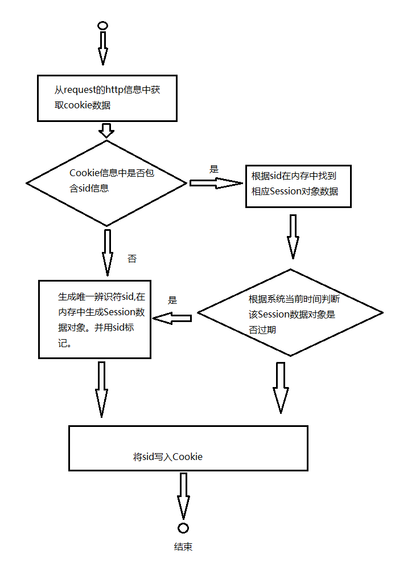
图3.6 Session处理及原理

主要流程：
从request中同Cookie对象提取sid，在内存中找到sid所对应的Seesion数据对象。然后根据当前系统时间判断该Session数据对象是否过期，如果过期则清空该数据对象。如果没有过期。最后返回该数据对象。

3.4 本章小结
本章简单介绍了FastJsonWeb框架的功能设计。同过基础框架的画图说明详细介绍了各个功能实现细节，以及数据流程。
第四章 核心功能使用
上一章节主要说明了FastJsonWeb的框架和功能设计。这一章来介绍如果快速使用FastJsonWeb以及主要的API文档。

4.1 下载FastJsonWeb.
使用git工具。运行 git clone git@github.com:huyinghuan/bysj.git 获取到最新的FastJsonWeb版本。

4.2 FastJsonWeb文件目录介绍
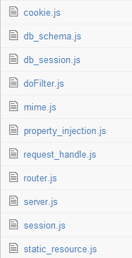
图4.1 基本文件
其中
1.Cookie.js主要处理Cookie相关数据数据。
2.doFilter.js 横向切面请求拦截器
3.mime.js 静态资源类型的MIME值
4.property_injection.js 实现属性注入的功能类
5.request_handle.js 请求映射的配置类。
6.router.js 路由转发功能
7.server.js系统入口。可配置监听端口。
8.session.js 主要处理Session相关数据
9.static_resource.js静态资源处理类

4.3 FastJsonWeb的API说明及使用说明

4.3.1 Cookie.js
构造函数： Cookie(request,response)
参数说明：
request：HttpRequest对象
response:HttpResponse对象
公开方法：
1.setValue(key,value)
功能说明：设置一个Cookie键值对。
参数说明：
key: 数据类型String; 在cookie作为某个值的索引
value : 数据类型String; 需要存储在cookie中的值
返回值： 无

2.getValue(key)
功能说明：获取某个索引的Cookie值
参数说明：
key: 数据类型String; 在cookie作为某个值的索引
返回值：若cookie数据对象中存在key对应的值则返回该值，否则返回undefined

3.getSessionId()
功能说明：获取当前的Session数据对象的sid
参数说明：无
返回值：若当前cookie数据对象中存在sid则返回该sid，否则返回undefined

4.setSessionId(sid)
功能说明：在Cookie数据对象中存储sid的值（该方法不建议自己调用）
参数说明： sid:当前session对象的sid值
返回值：无

5.flush()
功能说明：将Cookie数据对象写入到response返回数据中
参数说明：无
返回值：无
使用说明：在文件头部通过 var cookie = required(“./cookie”)获取cookie对象

4.3.2 mime.js
object数据对象。其中配置了一些常见的静态资源类型。若有特殊资源类型需要。可以按照格式自行修改配置。
使用说明： 一般不需要自行引用。

4.3.3 request_handle.js
url路径映射。
相关说明及使用：
(1) exports.errorHandle
功能说明：配置404错误路径访问的处理类
举例： exports.errorHandle= require('./action/nopath');

(2) exports.staticResourceDir
功能说明： 配置静态资源所在文件夹。该文件夹下的所有文件将已静态资源数据的形式返回到客户端。一般放置html,js,css,图片等静态资源
举例：
exports.staticResourceDir = "/public";
所有访问 根目录下的pulic文件夹下的资源 的url数据请求将已静态资源文件形式返回
exports.handle
功能说明：配置业务逻辑处理对象与url地址的映射
举例：
exports.handle ={
'/':require('./action/index'),
'/index': require('./action/index'),
};
当访问路径是localhost:8xxx/时，将会将数据处理请求传给action文件夹下的index.js业务逻辑处理对象；当访问对象是localhost:8xxx/index时 数据处理请求将传给action文件夹下的index.js业务逻辑处理对象

4.3.4 server.js
功能说明：系统入口。监听数据请求。可通过listen函数的参数设置监听端口号。如：http.createServer(onRequest).listen(8888);监听8888端口

4.3.5 session.js
构造函数： Session(request,response)
参数说明：
request：HttpRequest对象
response:HttpResponse对象
setValue(key,value)
功能说明：设置一个Session键值对。
参数说明：
key: 数据类型String; 在Session作为某个值的索引
value : 数据类型Object; 需要存储在Session中的值
返回值：无
getValue(key)
功能说明：获取某个索引的Session值
参数说明：
key: 数据类型String; 在Session作为某个值的索引
返回值：若Session数据对象中存在key对应的值则返回该值，否则返回undefined
removeAll()
功能说明：移除所有Session中存储的数据
参数说明：无
返回值：无
remove(key)
功能说明：移除Session数据对象中key对应的数据
参数说明：数据类型String; 在Session作为某个值的索引
返回值：无
以上为可能常用类的API 说明和举例。由于FastJsonWeb框架采用了横向切面请求拦截和属性注入等功能，因此它对业务逻辑的的对象构成有一定的格式要求。下面将介绍具体的格式。

4.3.6 业务处理对象
业务处理对象应该满足下面的条件：1.每个处理业务的函数必须具有接收两个参数，HttpRequest和HttpResponse.这样能保证业务处理对象能够获取到request和response等数据数据对象。 2．如果url中没有指明需要调用的方法，则需要存在一个execute方法,同样该 方需要接收request和response参数。因为框架默认将调用业务处理对象的execute方法。3.每个函数必须以response.end()；结束。这样能够保证数据成功写入到输出流中。4.如果使用属性输入。那么需要注入的属性应该提前声明。并在函数中通过this.操作符获取。5.业务逻辑对象完成后需要用moudle.exports导出。 举例说明:
function Login(){
var user;
this.execute = function(request,response){
//dosomething
response.end();
};
this.login= function(request,response){
// this.user.username…. dosomething;
response.end();
}
}
module.exports = Login;

4.3.7 请求横向切面拦截器
请求横向切面拦截器由于需要将请求链式的传递给已配置的拦截器。因此，作为请求拦截处理对象也需要遵循一定的规范。
处理对象必须包括一个名为doFilter的函数，该函数需要接收三个参数,类型分别是HttpRequest,HttpResponse,Function.如果该请求处理对象判断不需继续执行下面可能存在的请求拦截对象，那么则已response.end()结尾。如果需要继续执行Function函数。
处理函数编写完成后，需要使用module.exports导出。该函数需要在FilterList.js中配置
举例说明
function IllegalUser(){
this.doFilter = function(request,response,fn){
//doSomething
if(Session.getValue(“user”)){
fn();
}else{
response.end();
}
}
}

4.3.8 动态方法调用
当同一个业务需要多个逻辑进行处理时，如果为每个逻辑都写一个业务逻辑处理对象就显得非常的冗余。比如开发用户功能模块时，可能涉及到用户的注册、用户的登陆，用户信息修改等逻辑处理，从面对对象的角度来考虑 这些逻辑都应该是同一个对象所拥有的，如果每个逻辑都对应的写一个逻辑处理对象，那么代码就显得非常的冗余。所以需要将这些逻辑集合成同一个对象。动态方法调用就是为解决这个问题。如果同一个业务业务对象中具有增删查改等操作时，动态方法调用将根据用户请求作出有效快速的选择。
动态方法调用主要对代码编写有两个要求。1.对于url ，采用 “映射路径+ ‘！’+ 逻辑处理” 的方式进行逻辑选择。这一点参照了struts2的动态方法调用的写法。2.对于业务处理对象，每个逻辑都应该是不同的函数。通过函数名的差异进行逻辑选择。例如，一个User的业务逻辑处理对象，拥有
add(arguments),delete(arguments),update(arguments)三个逻辑处理函数
那么分别调用他们只需用通过以下方式即可调用这些函数。
http://localhost:xxxx/User!add或http://localhost:xxxx/User!delete
通过动态方法调用极大的提供了业务逻辑的映射效率和简化了开发流程。

4.3.9 属性注入
如果使用node.js自带的http底层封装API，当需要获取用户提交的数据非常麻烦。
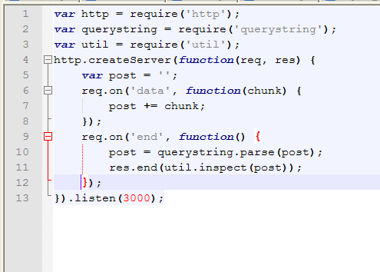
图4.2 node.js 底层数据解析

通过对request相关事件的监听，解析request中的数据来获取用户提交的信息，这样显得非常之繁琐。
通过封装http底层API 实现的属性注入功能 可以通过this关键是随时使用用户提交的参数。
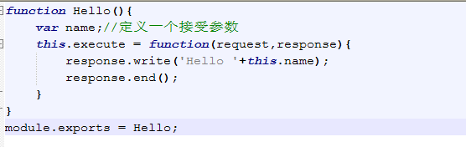
图4.3 FastJsonWeb 业务逻辑对象
属性注入不仅支持一般的参数，而且支持对象注入功能。但是需要按照规范来写参数名。使用 “对象名 + ’.‘ + 属性”方式来写参数名称。例如：
http://localhost:xxxx/User!add?user.name=“huyinghuan”&user.age=18
这样的写法来注入对象（这里使用的是get方式提交数据，也可以用post方式提交）
属性注入功能将把查询的参数组合成对象
{user:{name:”huyinghuan”,age:18}}提供给业务处理对象直接使用。

4.4 本章小结
本章主要介绍了如何获取该框架，该框架的具体目录结构。以及怎么使用该框架和使用该框架时可能用到的API说明。
第五章 实例介绍
本章将简单的介绍如何使用该框架完成一个简单的用户登录功能。因为该框架尚处在在开发阶段，没有打成npm包。所以使用暂时显得比较繁琐。下面将详细介绍开发流程及步骤。

5.1 获取框架
打开网址 https://github.com/huyinghuan/bysj
下载框架核心文件包括
cookie.js,doFilter.js,mime.js,property_injection.js,request_handle.js, router.js, server.js,session.js, static_resource.js.下载完这些文件后。将这些文件放置在同一个工程目录下。

5.2 编写业务逻辑

5.2.1 设置服务器监听端口
用vim或者其他文本编辑器如nodepad++等打开server.js。server.js是应用的启动入口。现在找到第7行，此行有个listen()函数，它的参数就是设置服务器需要监听的端口号。此处我们设置为8888。

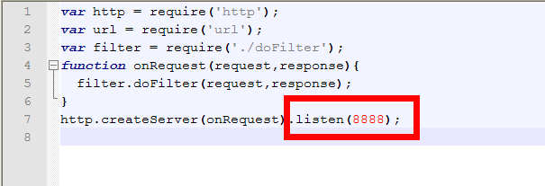
图5.1 FastJsonWeb 监听器

此外不需要修改其他地方。保存关闭server.js. 这一步我们完成了对程序入口的修改。
打开控制台，进入工程目录并且输入命令 node server.js 。
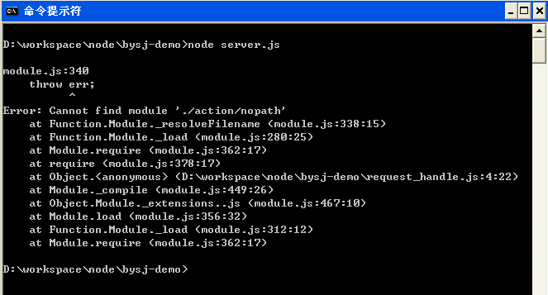
图5.2 node.js运行错误

这里node.js报错误了，错误信息是 不能找到./action/nopath 模型， 启动失败。这个错误是因为github上的框架源代码本身做过实例测试，因此保留了一些测试代码。接下来删除这些测试代码，并完成简单的hello word功能。

5.2.2 实现Hello FastJsonWeb
在实现登陆功能之前，需要先确定框架是否搭建成功，因此这里先做一个Hello FastJsonWebl来检测框架的完整性。
同样使用你喜欢的编辑器打开文件request_handle.js。request_handle.js这个文件主要配置了url与业务逻辑对象的映射关系。是给路由转发模块使用。一旦配置出错遍出现 图5.2-2的错误。将源文件修改如下。
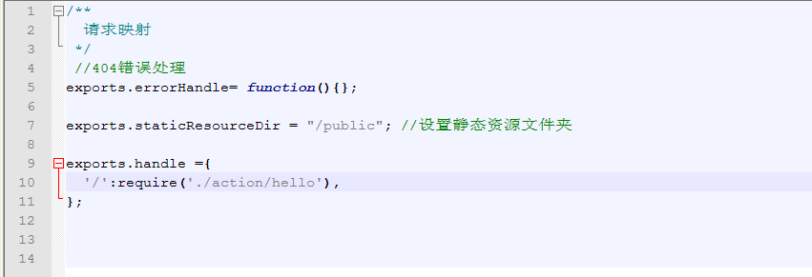
图5. 3 源文件修改

这里暂时忽略了404错误请求的处理。然后配置了静态资源文件夹并且配置了一个Hello的业务逻辑映射。对照配置添加两个文件夹和一个业务逻辑处理对象。此时工程目录如下：
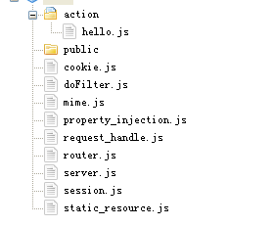
图5.2-4 工程目录
文件夹添加完毕后，然后编写hello.js。Hello.js的要求 上一章已介绍。

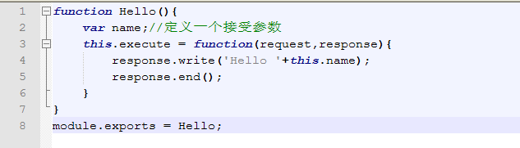
图5. 5 业务逻辑对象

现在重新运行控制台命令 node server.js。框架启用成功则会出现如下所示。

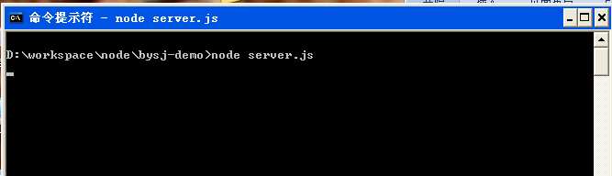
图5.6 FastJsonWeb启动
然后打开浏览器输入http://localhost:8888/?name=FastjsonWeb则会看到结果。
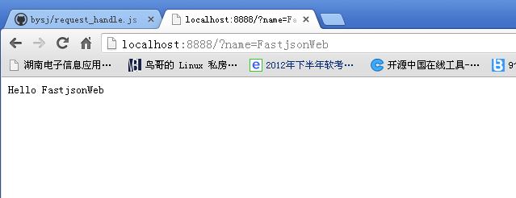
图5.7 浏览器访问

至此表示框架已成功启用。接下来用户登录功能。

5.2.3 用户登录功能
在图5.2-3中已经配置了静态资源文件的位置为/public ,接下来在这个文件夹下编写用户登录界面Login.html
由于本章的主题是如何使用该框架而不是如何编写页面，因此只是简单写了表单提交。
在这个表单里设计到了属性注入和动态方法调用两个功能。
Login.html内容如下：
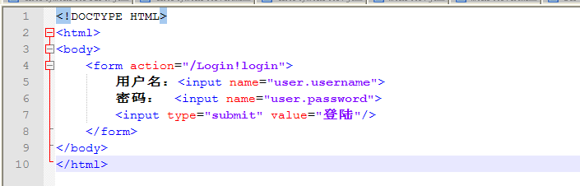
图5.2-8 Login.html
其中提交的url 为/Login!login, !后为声明需要调用的方法。在表单元素里面使用了user.name这样的表达式来进行属性注入，这样做之后在业务逻辑对象里直接使用user的object数据对象了。
对应的业务逻辑对象 源码如下.

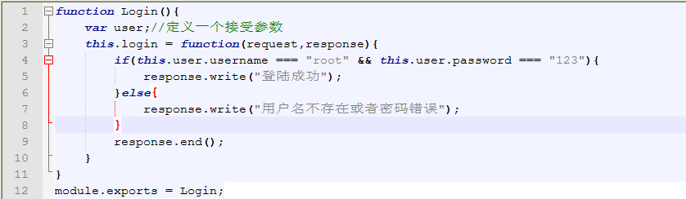
图5.9业务逻辑对象

因为这个框架暂时没有介绍如何是用数据库连接，这里就用简单的逻辑代替。
做完这些之后不能忘记在映射配置处理里面添加这个业务逻辑的映射关系。
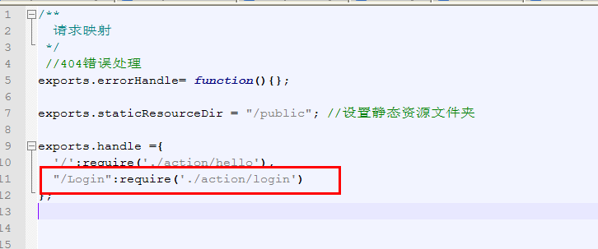
图5. 10 路由映射

后台方面全部完成以后现在可以访问页面了。
在浏览器中输入：http://localhost:8888/public/Login.html 并分别用正确参数和错误参数填写表单 看到如下结果
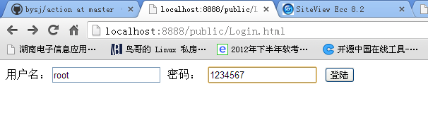
图5.11 测试页面

点击登录。结果分别如下。
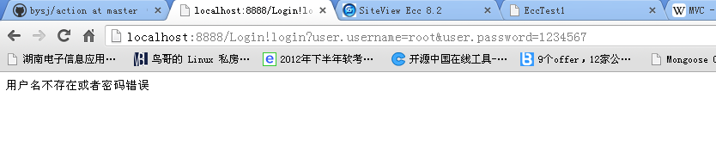
图5.12 登录失败

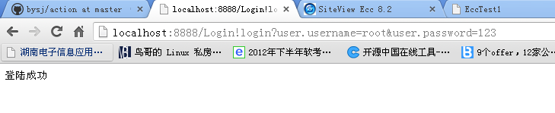
图5.13 登录成功
由于该框架式基于node.js，并按照前后台以JSON格式进行数据交换设计，因此推荐前台使用Jquery的Ajax效果来完成表单的提交，数据返回结果处理等，而不是将数据处理结果作为一个html页面返回。因此接下来修改用ajax效果来修改这个功能。
首先在Login.html中引入jquery. 并且通过jquery来控制表单的提交。
修改如下,
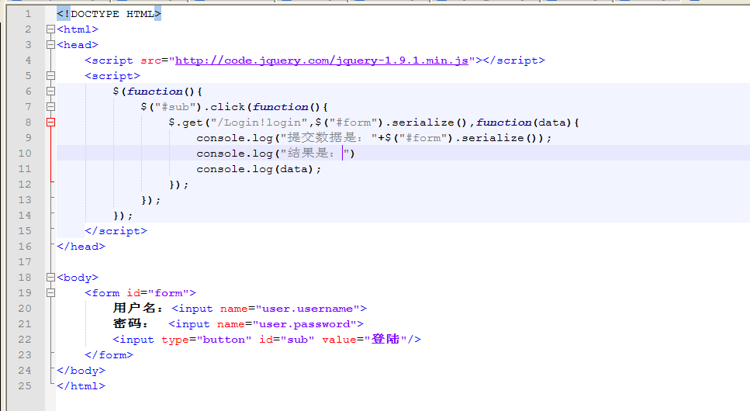
图5.14 Login.html修改
重新访问连接localhost:8888/public/Login.html,并尝试提交表单可以看到后台返回的json信息。
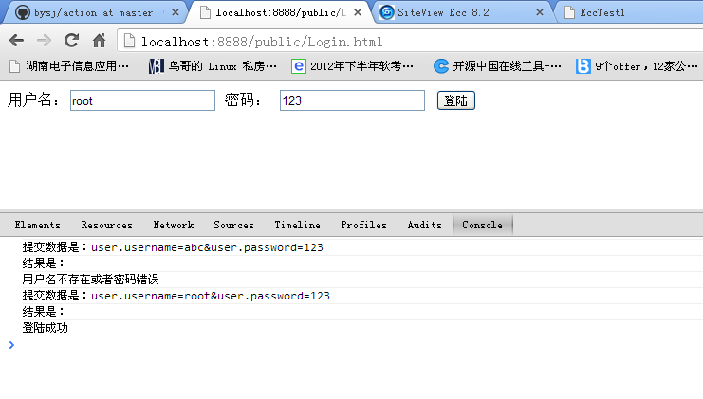图5.15 json数据

5.3本章小结
本章介绍如何使用本框架，并且使用该框架完成了一个基础的用户登录功能。完成业务功能的时候分别从两种不同的方式实现。由于本框架设计时的想法便是以json数据交换为主体设计，这样可以便于大部分的数据表格类都 js插件来使用。有利于简化数据转换的次数从而提高编码效率。虽然本章只是实现了简单的登陆功能，但是依据本章的介绍和上一章功能的用法介绍，可以编写出具有相对复杂业务逻辑的程序。为保证论文的简洁性，在此不再赘述。
第六章 不足与发展
由于开发时间短，设计不够好以及代码管理等问题，该框架还存在非常多的缺陷。但随着时间的发展的以及node.js平台的稳定，该框架将得到持续的维护与功能的完善。以下将介绍该框架的不足之处和未来的发展情况。

6.1 框架的不足
获取方式困难。使用该框架需要从github上下载该框架的所有文件。但这些文件中包含大量实际开发中不需要使用到的东西，比如文档说明，示例等，不仅如此还包括了该框架的代码的git历史记录.这样使用该框架时还需要删除冗余的文件。如若不小心删除了核心代码。那么将导致运行出错了。
代码效率低。由开发时间短，已经对node.js的异步处理机制掌握不够娴熟。写了大量效率低下的代码。如在属性注入一节，使用了深层递归处理数据对象合并问题。如果请求数据中的数据对象对象有太多层次，可能导致请求响应时间过长导致响应中断。
文档结构复杂。由于开框架还处理开发阶段没有封装成npm包,导致一些实现核心功能的文件暴露在外面。无法正确快速识别。使用框架的功能时，相对功能文件的引用位置比较繁琐。
功能实现不严谨。还是有框架开始时间过短，某些功能在编写过程只求实现而不求严谨。这样可能导致在访问频繁时可能出现崩溃的情况。如Session数据的处理。没有严格限制每个用户可拥有的Session数据大小。如果出现某个用存储量数据在session中，由于Session数据一直存放在内存，这样容易由于数据过大导致内存溢出问题。
日志功能缺少。node.js平台下的日志输出对像console可以打印某些信息。该框架在设计之初并没有一个完整的日志处理功能模块，只是打印在控制台显示。随着框架的应用，一旦值运行过程中出现错误，只是在控制台显示是不行的，一旦控制台关闭这些错误信息就跟随消失。因此该框架需要一个日志记录模块，在日志文件中记录框架错误信息，便于排除错误。目前该功能是尚未拥有的。
模板引擎集成缺少。该框架无法实现类似jsp,php,aspx等页面模板翻译。在HTML中应用平台语言进行DOM的输出和操作。目前可以使用的模板引擎有jade,ejs等，该框架尚未集成这些。因此对于习惯使用模板开发的开发者来说是非常不方便的。
底层数据连接处理模块缺少。由于node.js的特殊性和框架本身功能定位问题。没有在框架中集成实现关于数据连接访问等功能。对于需要使用数据连接的人来说 ，自己集成第三方数据库底层驱动显得非常繁琐和不便。
框架文档和API说明缺乏没有使用统一的格式或文件进行该框架的结构说明和介绍，也没有系统详细介绍该框架的API文档。导致了他人学习和使用困难。
以上内容为目前所了解和已知的框架不足之处。以下介绍该框架的未来发展和功能完善问题。

6.2 框架的发展
发布成npm包。针对框架获取方式繁琐和文档结构不清晰问题，重新组织文件结构将该框架打成npm包发布到npm官网。简化获取该框架的步骤。
优化代码。将某些功能函数进行代码优化，采用更加有效率的算法来完成某些数据处理。
实现日志记录。针对无法记录相关错误信息到本地的缺陷，完成日志功能模块，可以根据信息级别配置输出格式和输出内容。
集成模板引擎。集成多款模板引擎并配置成文件提供不同喜好的用户选择。
根据需要集成底层数据库访问接口。根据开发者需要提供同一的底层数据接口，方便数据访问需要。
重新规划书写框架说明的API文档。补充文档说明。一个框架最重要的不是实现的有多么完美多么简洁。重要的是有人愿意使用。但一个框架的文档都不够详细到使使用的人知道如果使用，那么这个框架就是失败的。重新规划书写文档说明和API文档说明是整个框架最重要的一部分。这一部分就会着重完成。
该框架源代码托管于github平台上，便于随时完善和修改，使得该框架更加简洁和高效。通过网络公开可以寻找据有相同兴趣的人一起修改完善，使得有人知道并且愿意尝试使用。这个是这个框架最终的目的。

6.3 本章小结
本章具体的介绍了该框架的不足之处以及针对不足之处所做的修改完善计划。并且说明了开发这个框架的最终所希望的结果。

参考文献
[1] 周爱民，JavaScript 语言精髓与编程实践[M]，电子工业出版社.2006
[2] Nicholas C. Zakas ，JavaScript 高级程序设计（第3版）[M],人民邮电出版社.2009
[3] Flanagan David ，JavaScript 权威指南（第5版）[M],机械工业出版社出版.2009
[4] 蒋鑫 ，Git权威指南[M],机械工业出版社出版. 2006
[5] David Herron，Node Web开发[M],人民邮电出版社出版. 2011
[6] BYVoid, node.js开发指南[M],人民邮电出版社出版. 2011
[7] 王希光,几种开源协议的比较研究[M],科技资讯.2003
[8] node.js : http://nodejs.org/.
[9] express: http://expressjs.com/.
[10] http://club.cnodejs.org/topic/4f16442ccae1f4aa27001135.
[11] EJS：Embedded JavaScript: http://embeddedjs.com/.
[12] Jade: http://jade-lang.com/.
[13] mongoose: http://mongoosejs.com/.
[14] mongodb: http://www.mongodb.org/.
[15] jquery: http://jquery.com/.
[16] javacript: http://www.w3school.com.cn/.
[17] http://www.nodebeginner.org/index-zh-cn.html.
[18] 深入浅出node.js: http://www.infoq.com/cn/articles/nodejs-module-mechanism
[19] http://www.ibm.com/developerworks/cn/opensource/os-nodejs/.
[20] 开源协议 http://www.gnu.org/licenses/license-list.html.
谢 辞
本毕业论文是在刘征海老师的耐心指导和大力支持下完成的。他丰富的经验和渊博的知了我深深的启迪。刘征海老师以严谨求实的治学态度精神深深影响了我，给我今后的工作和学习提供了强大的助力，在此，我要向他表示衷心的感谢与敬意。
另外，本论文在选题及整个开发设计过程得到了大多人的帮助。这些帮助来自于学长学姐，学弟学妹以及同学。对这些帮助表示感谢。
最后，要向我的父母亲致谢。同时也感谢四年来南华大学计算机学院对我的辛苦栽培和教育。感谢你们！感谢所有帮助教育我的人！祝你们健康平安。

